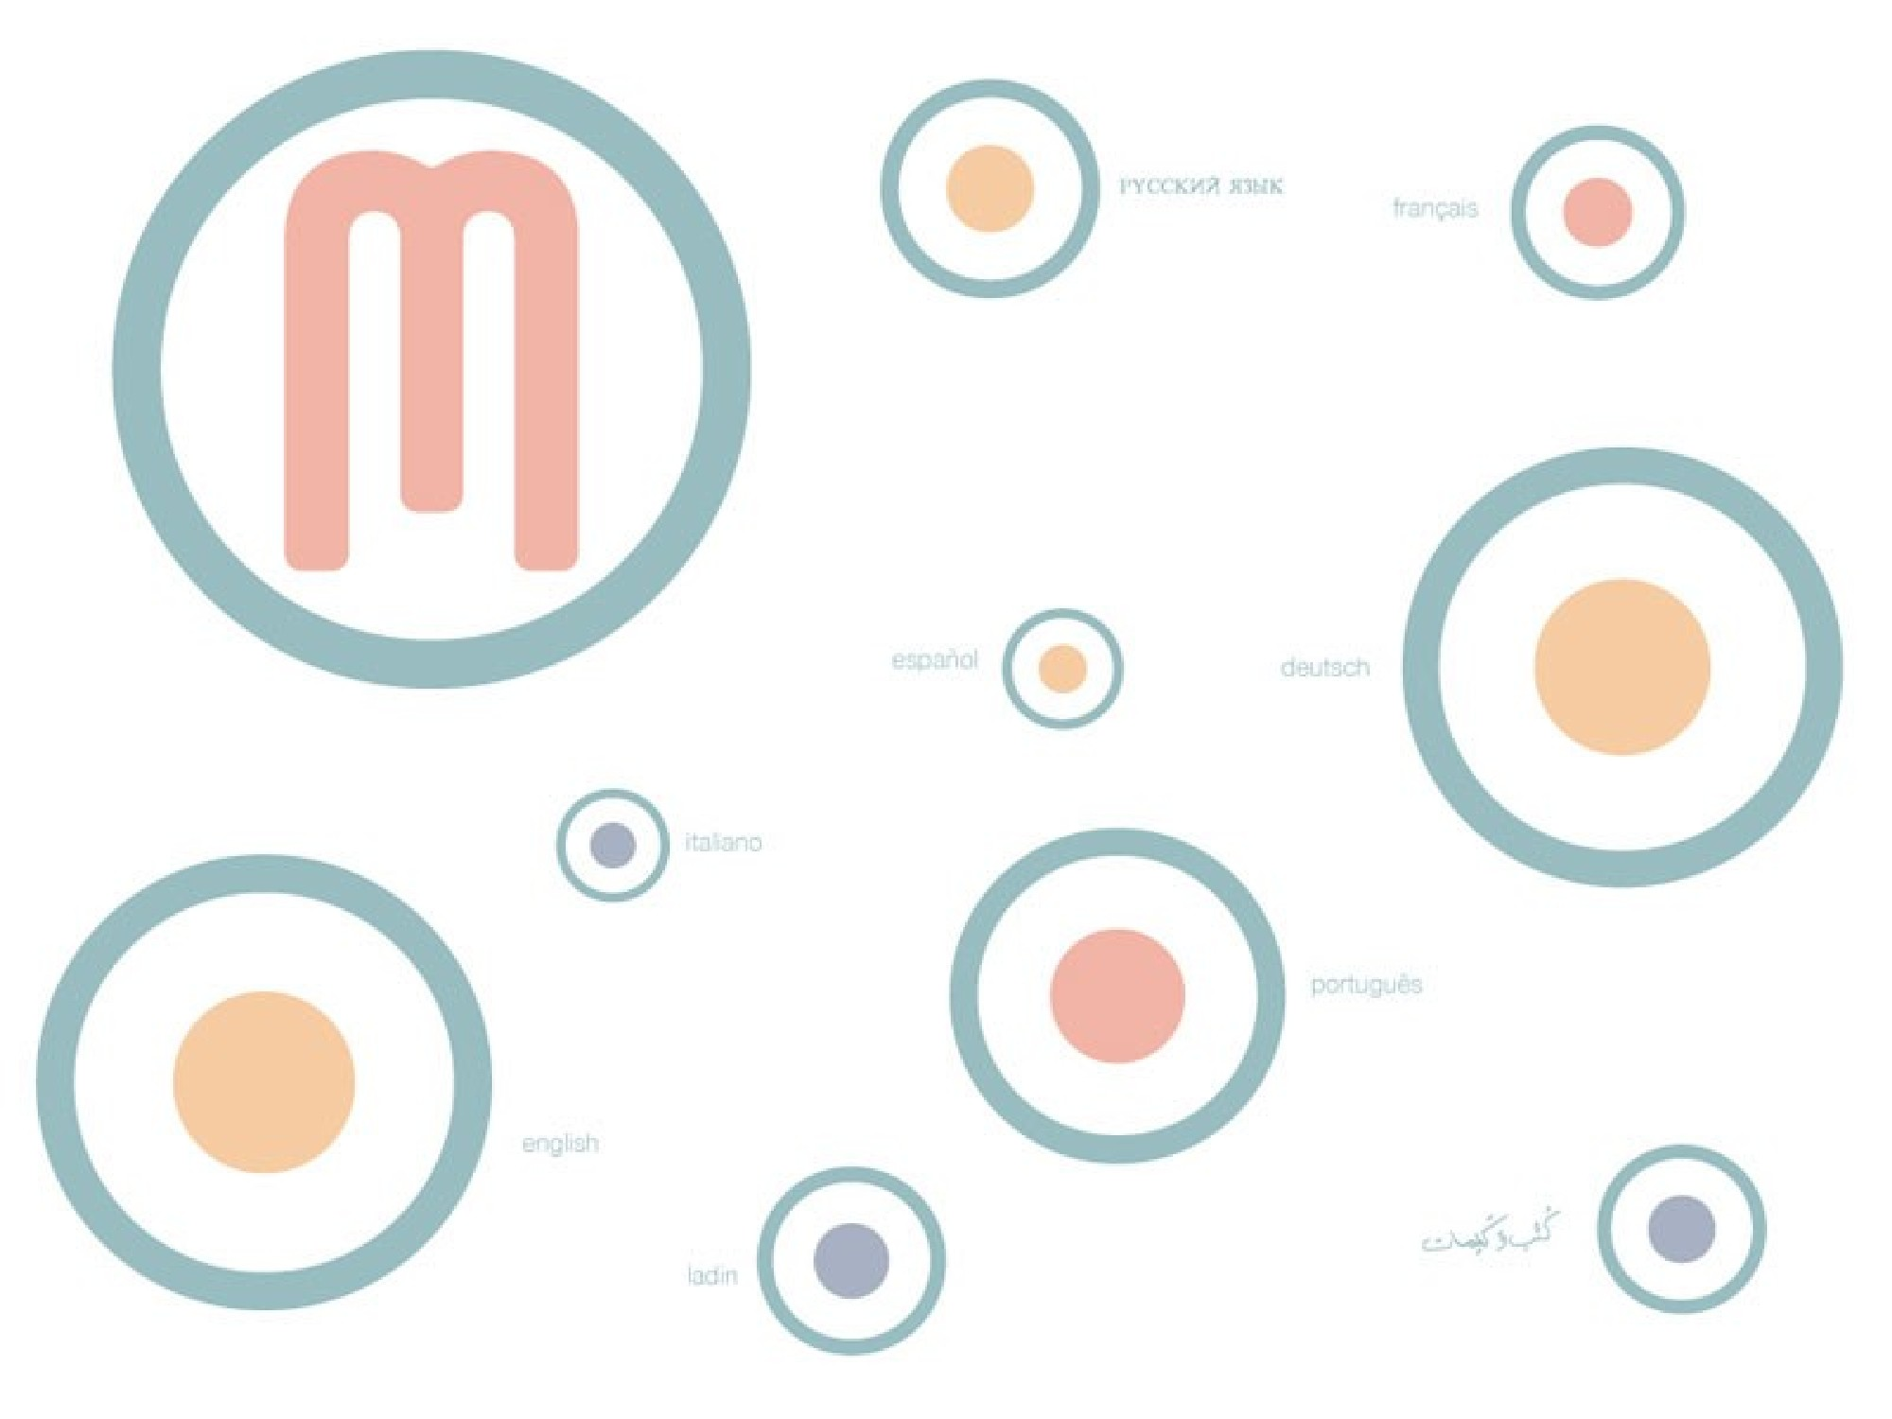
CENTRO MULTILINGUE – MULTISPRACHZENTRUM

SITI INTERNET PLURILINGUISMO PRECOCE
INTERNET WEBSEITEN FRÜHE MEHRSPRACHIGKEIT

- Diventiamo una famiglia bilingue!
http://www.bilfam.eu/
Progetto per apprendere 5 lingue diverse: italiano, spagnolo, inglese, slovacco, romeno con i personaggi dei cartoni animati “Hocus e Lotus”.

- Raising Bilingual Children
http://www.raising-bilingual-children.com/
Sito in lingua inglese indirizzato a tutti quei genitori che vogliono crescere i figli in un ambiente bilingue; il sito offre la possibilità di iscriversi al blog.

- Bilingue per gioco
www.bilinguepergioco.com
Sito adatto a scoprire le opportunità ed i metodi giusti per il bilinguismo infantile; propone corsi per offrire ai bambini un'esposizione quotidiana all'inglese.

- Viele Kinder, viele Sprachen
http://www.elke-montanari.de/
Sito in lingua tedesca riguardante il plurilinguismo in famiglia, asilo e scuola; offre svariate informazioni e testi in lingua originale.

- Multilingual Children's Association
http://www.multilingualchildren.org/
Sito in lingua inglese dedicato a tutti coloro che crescono nel plurilinguismo; offre consigli degli esperti, discussioni tra genitori, articoli e molto altro.

- Enfants bilingues
http://www.enfantsbilingues.com/
Sito in lingua francese, primo portale d'informazione e consiglio sul bilinguismo; propone consigli personali, attività, video e blog.

Zweisprachige Erziehungsprozesse
http://www.zweisprachigkeit.net/index.htm
Sito in lingua tedesca, raccoglie informazioni e studi sul tema del bilinguismo precoce.

FMKS
http://www.fmks-online.de/
Sito plurilingue, disponibile in inglese, spagnolo e tedesco. Presenta un’associazione che promuove il multilinguismo negli asili nido e nelle scuole. Numerosi depliant sono scaricabili gratuitamente.

Zweisprachige Erziehung
http://www.klein-singen.de/bilingual/
Sito in lingua tedesca in cui si possono trovare brevi informazioni riguardanti l’educazione bilingue.

- Bilinguismo infantile
http://psicotransculturale.xoom.it/virgiliowizard/bilinguismo
Il sito offre un articolo riguardante tutti gli aspetti del crescere un figlio bilingue.

- Zweisprachige Erziehung – obwohl beide Eltern Deutsch als Muttersprache sprechen
http://www.sprachenlernen24-blog.de/zweisprachigkeit-deutsche-eltern/
Sito in lingua tedesca, offre alcuni articoli sul tema del bilinguismo precoce in famiglie monolingui.

- Italian as a second language
http://www.ireaditalian.com/articles.html
Sito in lingua inglese, offre consigli e informazioni sul materiale adatto a crescere i figli bilingui (inglese-italiano).

- Bilingual family
http://www.multilingualmatters.com/bilingual_family_archive.asp
Archivio di una newsletter progettata per fornire spunti e assistenza ai genitori di bambini bi- o multilingui.

- Multilingual families
https://sites.google.com/site/mfselfaccessguide/italian
Guida all’uso autonomo del progetto Multilingual Families: informazioni, compiti di autoriflessione e opportunità di scambio di opinioni con altri genitori.

- Bambini con background migratorio
http://edudoc.ch/record/39051/files/StuB31A.pdf
Bambini sotto i sei anni con background migratorio: la partecipazione dei genitori.

- Zweisprachig aufwachsen
https://sprachennetz.org/2017/07/zweisprachig-aufwachsen
Consigli per crescere bambini bilingui - sito in lingua tedesca.

- In vielen Sprachen zu Hause
http://www.mehrsprachigvorlesen.verband-binationaler.de/
Brochure informativa per genitori sul tema dell’educazione plurilingue - disponibile in 10 lingue.

